ALESSIO VERNA, Baritono
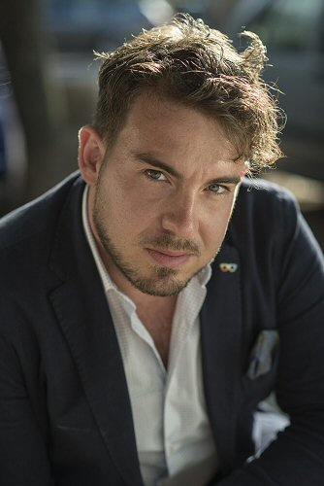

Nato ad Alessandria, intraprende lo studio del canto lirico sotto la guida del mezzosoprano Franca Mattiucci. Partecipa e vince numerosi concorsi lirici.
Ha recentemente debuttato nei ruoli di Silvio ne “I Pagliacci” e Don Alvaro ne “Il Viaggio a Reims” al Teatro Filarmonico di Verona, Mirko Zeta ne “La Vedova Allegra” al Petruzzelli di Bari, Marcello ne “La Bohème”, “i ragazzi e l’amore” al Teatro Regio di Torino, Malatesta in “Don Pasquale” al Teatro Comunale di Bologna e a Piacenza, Guglielmo in “Così Fan Tutte” in forma concerto a Piacenza, Don Bartolo ne “Il Barbiere di Siviglia” al Maggio Musicale Fiorentino e il ruolo di “Don Pasquale” al Teatro Sociale di Como e al Teatro Pergolesi di Jesi. Per l'Opera di Roma, alle Terme di Caracalla interpreta Dancario in “Carmen” e Matteo in “Fra Diavolo”.
Per l'Arena di Verona è Monterone in “Rigoletto”, Morales in “Carmen” e il Barone ne “La Traviata”.
E' il Principe Yamadori e Yakusidé in “Madama Butterfly” nei Teatri Municipale di Piacenza e Comunale Pavarotti di Modena, Sagrestano in “Tosca” al Teatro Alfieri di Asti, Bello ne “La Fanciulla del West” al Teatro del Giglio di Lucca e Teatro Goldoni di Livorno, Dandini ne “La Cenerentola” in una serie di spettacoli estivi nella riviera ligure. Canta Guglielmo nel “Così fan tutte” ad Alessandria nella rassegna estiva "Cortile all'Opera" ove ritorna per il debutto del ruolo di Figaro ne “Le Nozze di Figaro”.
Ampia è la sua attività concertistica che lo ha visto protagonista in numerose sale musicali e rassegne concertistiche, anche per l’Arena di Verona.
Tra gli impegni futuri: Schaunard ne “La Bohème” al Teatro San Carlo di Napoli; Bello ne “La Fanciulla del West” nei Teatri Verdi di Pisa, Alighieri di Ravenna, Pavarotti di Modena e Goldoni di Livorno; Barone ne “La Traviata” al Teatro San Carlo di Napoli.

